作者简介：
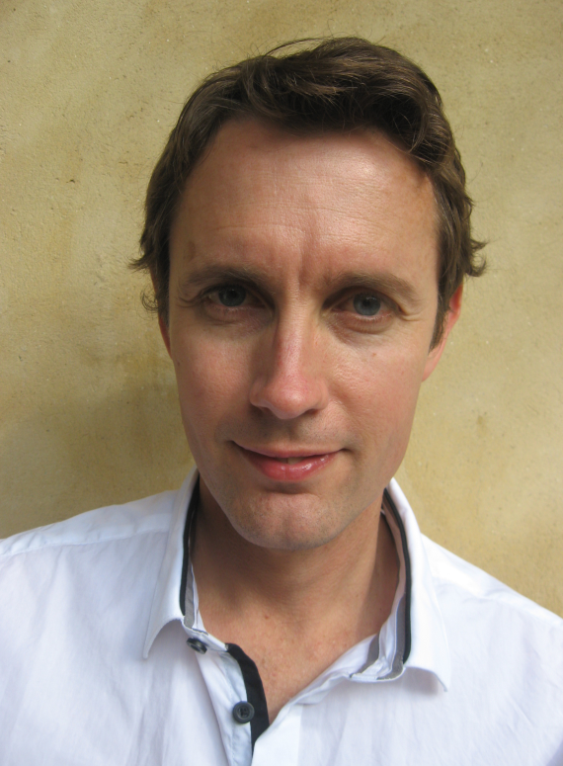
汤姆·巴特勒-鲍登（Tom Butler-Bowdon）是伦敦经济学院（the London School of Economics）和悉尼大学 （the University of Sydney）的毕业生。他辞去政治顾问工作后，写了畅销书《自助经典五十条》（50 Self-Help Classics ）。此书是个人发展的指南。此后，他继续撰写这套丛书的其他作品：《成功经典五十条》（ 50 Success Classics）、《心灵经典五十条》（50 Spiritual Classics）、《心理经典五十条》（50 Psychology Classics）和《繁荣经典五十条》（ 50 Prosperity Classics）。汤姆在英、美、澳洲的许多电视和电台节目中露面。

